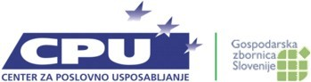  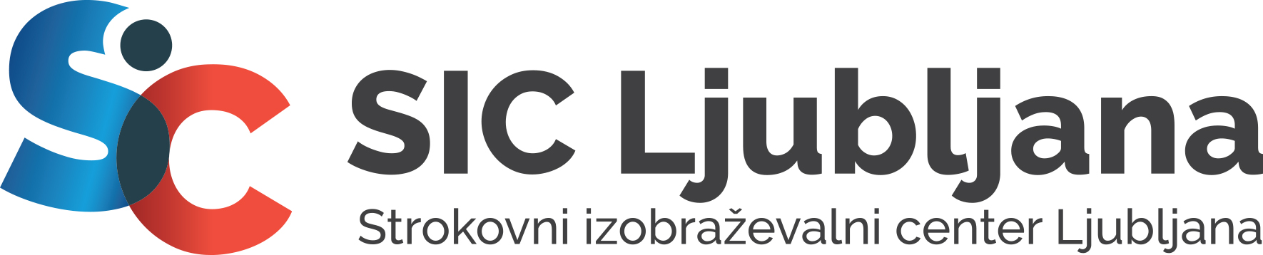  Strokovni izobraževalni center Ljubljana  Ptujska ulica 6, 1000 Ljubljana  tel. 01 280 53 00 | fax. 01 280 53 33  info@siclj.si | www.siclj.si | E  program

ZADEVA: Usposabljanje in preverjanje znanja za “program E”

Obnavljanje veljavnosti spričeval serviserjev za avto klime (Program E)

Namenjeno je kandidatom, ki so usposabljanje in izpit prvič opravili do leta 2011, oziroma jim je veljavnost spričevala potekla. Zato ga je potrebo po novi Uredbi št. 517/2014/EU obnoviti za trajno veljavnost.
Usposabljanje in izpit bo v četrtek, 13. 02. 2020
Usposabljanje bo potekalo po naslednjem razporedu v prostorih Centra za poslovno usposabljanje, Kardeljeva ploščad 27a, Ljubljana in na Strokovnem izobraževalnem centru Ljubljana, Ptujska ulica 6, 1000 Ljubljana
ura | vsebina | predavatelj | prostor | kandidati za
10.15 – 12.15 | - Varstvo oklja in predpisi  - Zajem fluoriranih plinov in  - Nova EU Uredba 517/2014 o  fluoriranih toplogrednih plinih | Damijan Pavšič | CPU  Kardeljeva ploščad 27a, Ljubljana | Obnavljanje spričeval
12.15 – 12.30 | Odmor
12.30 – 14.45 | - Praktično usposabljanje na  napravah za polnjenje  - Preizkus tesnosti sistemov  - Odkrivanje napak okvarjenih delov  - Dezinfekcija uparjalnika in  kabine vozila | Marko Godeša | Avtoekektrikarska delavnica (18)  SIC Ljubljana, Ptujska ulica 6, 1000 Ljubljana | Obnavljanje spričeval
14.45 – 15.00 | Odmor
15.00 – 15.30 | PISNI IZPIT | Marko Godeša | Predavalnica 83  v prostorih SIC Ljubljana, Ptujska ulica 6, 1000 Ljubljana | Obnavljanje spričeval
15.30 – 15.45 | Popravljanje testov in rezultati
16.00 dalje | PRAKTIČNI DEL IZPITA | Komisija:  Irena Koteska, preds.  Boris Ajnik, član  Marko Godeša, član | Avtoekektrikarska delavnica (18)  SIC Ljubljana, Ptujska ulica 6, 1000 Ljubljana | Obnavljanje spričeval

Koordinator usposabljanja in pomočnik
ravnateljice SIC Ljubljana:
Alojz Kranjc
Ljubljana, januar 2020

